14. «Шутки-минутки». Взрослый читаете ребенку строчки из стихов, заменяя буквы в словах. Ребенок находит ошибку и исправляет её.
Хвост с узорами,
Сапоги со шторами.
Кот плывёт по океану,
Кит из блюдца ест сметану.
Божья коробка, полети на небо,
Принеси нам хлеба.
15. «Сколько слогов?»
Взрослый называет слово, а ребенок должен определить количество слогов в этом слове (любым известным ему способом: прохлопав, посчитав гласные и т.д.).

г. Ханты-Мансийск
улица Березовская, 21

Составитель: учитель-логопед
Франк Евгения Олеговна

За консультацией можно обращаться:
понедельник, четверг 17.00 – 18.00 (кабинет № 317)

Муниципальное автономное дошкольное образовательное учреждение
«Детский сад № 22 «Планета детства»

Игры, направленные на развитие фонематического слуха
у детей 5-6 лет

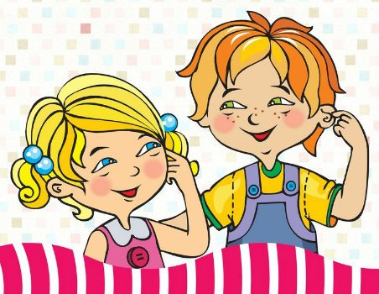

2018 год
- «Найди звук». Предложите рассмотреть ребенку какую-нибудь сюжетную картинку и найти слова, в которых есть нужный вам звук, например «с». Эту игру можно провести с двумя детьми или с небольшой группой детей. За каждый найденный звук выдавайте ребенку фишку, в конце игры подсчитайте у кого больше фишек, придумайте награду для победителя.
- «Придумай слово». Дети встают в круг. Ведущий называет звук с которым нужно придумывать слова. Ребенок должен назвать слово с нужным звуком и передать мяч следующему игроку. Если ребенок не может придумать слово-выбывает из игры. Побеждает тот, кто останется последним.
- «Поймай звук». В начале игры ведущий называет звук, который ребенок должен поймать, если услышит в слове. Далее ведущий называет слова, делая акцент на заданном звуке. Ребенок услышав нужный звук должен хлопнуть в ладоши или выполнить другое, заранее условленное действие.
- «Отгадай, что звучит» (шуршит бумага, льётся вода, стучит карандаш, звенит бубен и т.д.). Сначала взрослый показывает, потом воспроизводит за ширмой. Звуки должны быть ясные и контрастные.
- «Послушай, повтори». Ребёнок должен хлопнуть столько раз, сколько взрослый стукнет.
«Где позвонили?» Ребёнок с закрытыми глазами показывает рукой напрвление.
- «Дятел». Отстукивание ритма.
- «Внимательные ушки». Ребёнок с завязанными глазами хлопает на определённый звук, слог, слово.
- «Кто больше?» Называть слова с заданным звуком.
- «Назови первый звук в лове». Взрослый показывает игрушку, например, собаку и предлагает определить, с какого звука начинается это слово. Затем показывает игрушки других домашних животных и просит: «Назовите первый звук в слове».
(Аналогично проводится игра «Назови последний звук в слове».)
10. «Отвечай – не торопясь». Предложить несколько заданий на сообразительность, проверить, как ребенок научился слышать и выделять определённые звуки в словах.
- Придумай слово, которое начинается на последний звук слова палас.
- Вспомни название домашних животных, в котором был бы последний звук слова нос (собака, свинья …)
- Подбери слово, чтобы первый звук был м, а последний звук – а (Маша, машина, муха …)
- Какое слово получится, если к слогу ро прибавить один звук? (Рот, ром, рог…)
- Составь такое предложение, в котором все слова начинаются со звука п (Петя подарил Павлику пирамидку.)
- Найди в группе предметы, в названии которых есть звук к (карандаши, книга, ручка, кубики …)
- «Поймай слово». Взрослый: все слова рассыпались на звуки. Я назову звуки, а вы составьте из них слово: К-О-М-А-Р – комар, Ж-У-К – жук, О-С-А – оса, М-У-Х-А – муха, Б-А-Б-О-Ч-К-А – бабочка… Каждый звук должен произносятся отдельно.

- "Цепи-цепи-кованы". Ребенок (или взрослый ) называет слово, рядом сидящий подбирает свое слово, где начальным звуком будет последний звук предыдущего слова. Победителем окажется тот, кто дольше всех «тянул» цепочку.

- «Квартирка звука». Для игры используется схема слова, разделенная на три части: начало, середину, конец. Ребенку предлагается определить, где живет звук в слове: начале, середине или в конце слова и положить фишку на соответствующее место.

